Låt patienterna själva boka/avboka tider via Internet. Hemsidan, som tillhandahålls av Pro Curis AB, länkas enkelt in på Er egen hemsida.

Internetbokningen 2
Logga in 2
Välj klinik 3
Få engångslösen via SMS 4
Fyll i personuppgifter 5
Se tidigare bokningar 6
Ny bokning, välj bokningstyp 7
Ny bokning, välj datum och tid 8
Ny bokning, bekräfta bokning 9
Ny bokning, bokning bekräftad 10
Visa befintliga bokningar 11
Förbereda Ebba 14
Bokningsplaneringsmallar 14
Tidboksmallar 14
Skapa bokbara tider 15
Systemkrav 16
Vad krävs för att kunna använda Internetbokningsfunktionen i Ebba? 16

Internetbokningen

Logga in

På första sidan på Internetbokningen måste patienten ange en lösenkod för att gå vidare.

I exemplet ovan är koden M N O B P. Man skriver detta i rutan Verifieringskod och trycker på Lås upp.

Välj klinik

Om man kommer till Internetbokningen direkt utan att gå via Er hemsida så måste patienten välja en klinik. Alla anslutna Ebba-kliniker visas med namn och Ort. I Exemplet ovan väljer vi Pro Curis (testklinik).

Få engångslösen via SMS

På nästa sida måste man ange mobilnummer. Detta för att få lösenkoden via SMS så man kommer vidare med inloggningen. Det är viktigt att ange det mobilnummer man använt vid tidigare kontakter/bokningar med Er klinik. Om man anger ett annat mobilnummer, eller om man i dagsläget inte har några bokningar så måste man fylla i alla personuppgifter.

Fyll i personuppgifter

I exemplet ovan fanns det ingen bokning på mobilnumret som angivits, så alla personuppgifter måste fyllas i. Märk väl att personnummer INTE fylls i här utan det måste göras vid besöket på kliniken.

Se tidigare bokningar

En lista med befintliga bokningar visas. Om bokningstypen går att boka på internet går den även att avboka på internet. Endast bokningar där det är MINST 24 timmar kvar kan avbokas.

Ny bokning, välj bokningstyp

Här visas de mallar från Ebba som markerats med ”Valbar på internet”. Patienten väljer önskad typ av bokning och trycker på Nästa.

Ny bokning, välj datum och tid

I listan visas alla lediga tider som bokats in i Ebba som bokningsplanering markerad med ”Visa på internet”. Om bokningsplaneringstexten skrivs med {MALLNAMN} där MALLNAMN byts ut mot en specifik mall visas bara tiden om patienten valt just den bokningstypen (mallen). Om bokningsplaneringen INTE har {} i namnet så visas den oavsett bokningstyp.

OBS! Tänk på att skapa bokningsplaneringar med tillräcklig längd så att även de längsta bokningstyperna passar in.

Ny bokning, bekräfta bokning

Här kan man se bokningstyp och vald tid innan bokningen sparas. Patienten väljer om de vill ha SMS och/eller e-post.

Er klinik får också e-post med bokningsinformationen. Bokningen läggs in automatiskt i Ebba och är synlig inom 2 minuter från det att patienten sparat bokningen.

Ny bokning, bokning bekräftad

Bokningen är sparad! Tryck på Stäng för att komma till första sidan igen och inloggningen.

Visa befintliga bokningar

För att se befintliga bokningar (den vi nyss skapade). Logga in i Systemet igen med nytt SMS-engångslösen.

Efter SMS-inloggning, om systemet hittar mobilnumret måste man ange förnamn och postnr. Detta som en extra säkerhetsåtgärd. Fyll i förnamn och postnr och tryck på Kontrollera.

Patienten hittas. Tryck på Nästa för att se befintliga bokningar.

Nu visas bokningen vi gjorde förut. Vi kan avboka den genom att kryssa i bokningen och trycka på Radera.

Vi kan avboka den för att det är minst 24 timmar kvar till besöket OCH att bokningen gjordes via internet.

Förbereda Ebba

Bokningsplaneringsmallar

I Ebbas Systemregister – Mallar – Bokningsplanering läggs de mallar upp som utgör de bokbara tiderna.
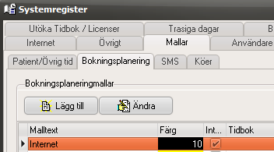

Viktigt är att kryssa i ”Valbar på Internet”.
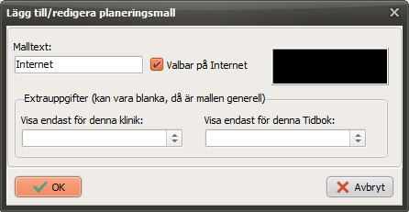

Tidboksmallar

I Ebbas Systemregister – Mallar – Patient/Övrig tid läggs de mallar upp/redigeras som utgör de bokbara bokningstyperna.

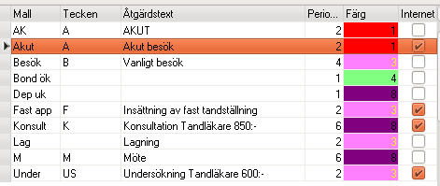

Viktigt att kryssa i ”Valbar på Internet”.
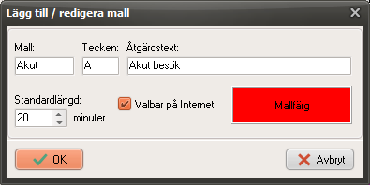

OBS! Tänk på att mallarna är per tidbok. Om mallarna heter EXAKT samma på alla vårdgivare visas bara EN på internet. Om Ni vill att patienterna ska kunna välja specifik vårdgivare måste ni döpa mallarna med unika namn per tidbok.

Skapa bokbara tider

I Ebba, skapa sedan bokningsplaneringar av de typer som är ”Valbar på Internet”. Detta blir de tider som patienterna kan välja på internet (de svarta Internet bokningarna nedan).

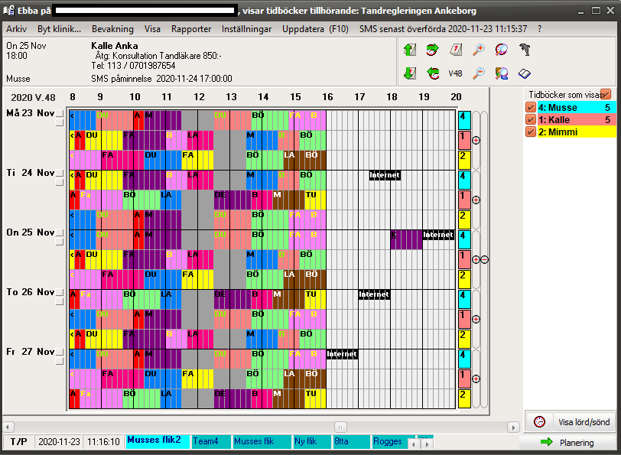

Bokningen som är markerad är den som vi gjorde i exemplet ovan på Internetbokningen. Den går att radera eller flytta som en vanlig bokning.

Inne i Edward – Dagant/Konsult ser man i daganteckningen att bokningen gjordes via Internet.
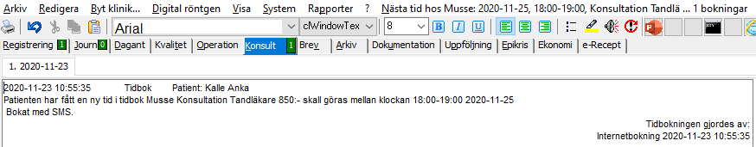

Systemkrav

Vad krävs för att kunna använda Internetbokningsfunktionen i Ebba?

Det enda som krävs är att man har ett SMS-påminnelse konto hos Pro Curis och Pro Curis eService installerad på servern. Om Ni redan har SMS-påminnelse sedan tidigare kan Ni sätta igång direkt att förberda Ebba enligt ovan.

Kontakta oss på Pro Curis AB för hjälp med integrationen till Er befintliga hemsida. Alternativt ange vår webb-adress http://procurissms.se till patienterna direkt och be dem välja Er klinik i listan.

